机器学习可解释性在图像方面的应用
- Lai V, Tan C. On human predictions with explanations and predictions of machine learning models: A case study on deception detection[C]//Proceedings of the conference on fairness, accountability, and transparency. 2019: 29-38.
- Qi Z, Khorram S, Li F. Visualizing Deep Networks by Optimizing with Integrated Gradients[C]//CVPR Workshops. 2019, 2.
Visualizing Deep Networks by Optimizing with Integrated Gradients（俄勒冈州立大学&腾讯）

Practical importance of the application
- 理解和解释深度学习模型做出的决策在许多领域都很有价值。在计算机视觉中，从深度网络计算热力图是可视化和理解深度网络的常用方法。然而，大部分可解释性模型生成的热力图可能不准确并误导人类，作者提出的方法可以灵活准确地计算热力图，以满足不同的需求。

Application problem cannot be solved with existing methods
传统的热力图方法可以分为以下两种
- 基于梯度的方法：只能反映模型预测结果的无穷小的变化，这种微小的变化不一定反映出为何特征足以改变模型的决策。
- 基于掩码的方法：通过对图像的某些区域添加掩码，找到足以使得模型预测发生变化的区域并通过热力图高亮。这种方法往往会因为陷入局部最优而给出错误的热力图。

What are the technical challenges with this approach?
- 传统的优化方法容易陷入局部最优解，生成不准确的热力度

Formal definition of the problem
给定机器学习模型f，原图像I, 掩码M，基于掩码的方法的目的是学习得到掩码M，通过将M添加到I上，最大化模型预测结果的不同，即

需要优化的目标函数：
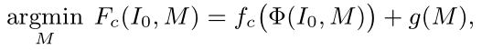
其中第一项是公式一的缩写，第二项是正则项

Propsed methods/algorithms for this challenges
- 作者基于热力图的优化思想，在优化过程中适用聚合梯度进行优化，避免陷入了局部最优解：
聚合梯度的主要思想是给一个优化方向，在每次优化时都向该方向移动，避免陷入局部最优
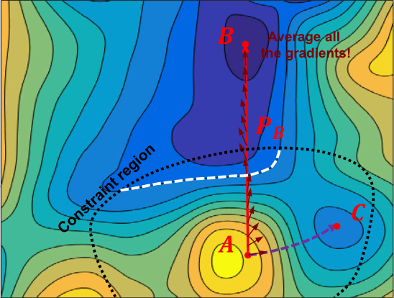
作者提出的方法可以显著提高热力图的准确度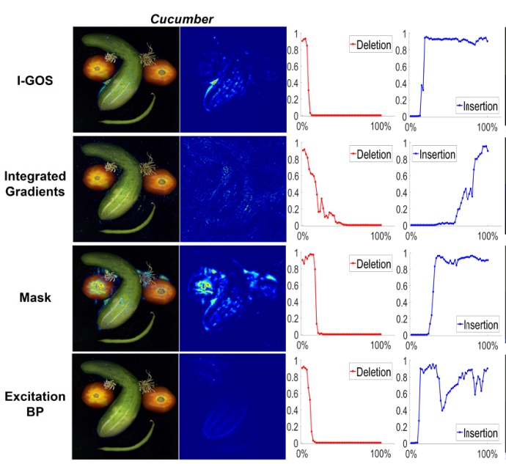
在上述的例子中，掩码的方法生成的热力图区域过于泛化，仅仅适用聚合梯度的方法只能反映出无穷小的区域位置，结合了两者的方法I-GOS可以准确地生成热力图

Differences of this Method compared to others
作者考虑了使用聚合梯度的优化方法来优化目标函数，避免陷入了局部最优解。
On Human Predictions with Explanations and Predictions of Machine Learning Models: A Case Study on Deception Detection（科罗拉多州立大学）

Practical importance of the application
- 虽然机器学习模型可以在某些任务中取得优异的性能，但这些任务并不能完全自动化，需要人类根据模型给出的结果进行最终的决策。为了验证机器学习对改善人类决策效果的潜力，了解机器学习模型如何影响人类绩效和人类能动性非常重要。

Formal definition of the problem
作者将机器学习辅助人类的层次定义为下述几个层次：1.人类自主决策 2.展示模型的解释辅助决策 3.展示模型的预测标签辅助决策 4. 展示模型的预测标签和对预测的解释辅助决策 5. 展示模型的预测标签以及准确度辅助决策 6.模型自动化决策
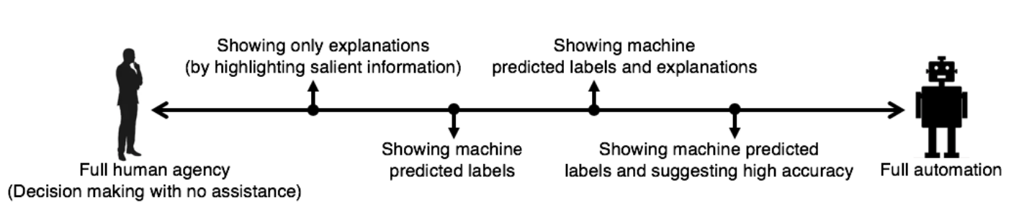

Propsed methods/algorithms for this challenges
- 作者使用酒店的欺诈订单作为testbed，使用线性SVM训练出一个二分类模型，达到87%的准确率
- 作者雇佣了一批用户，分别向用户展示模型给出的高亮的订单中某些异常表达，展示和订单相似的正常/异常例子，展示模型预测的结果，展示模型预测的结果并给出置信度，测试不同设置下用户决策的准确度以及对模型的相信度
- 作者发现结果如下：
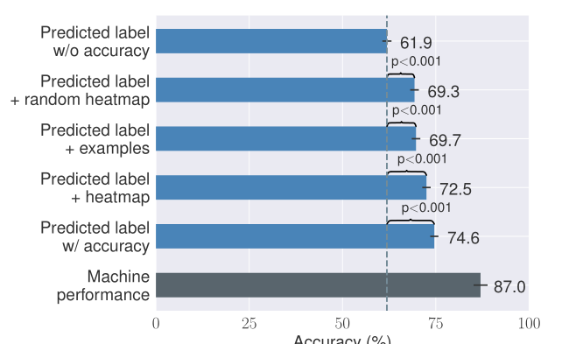
随着模型给出的信息越来越多，用户的准确度逐步上升并呈现显著性差异
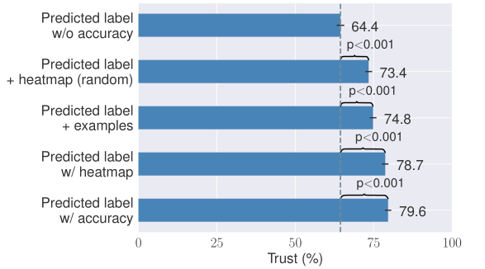
当模型给出了准确度或者解释，用户对模型的信度上升。然而，给出的随机解释也能提高用户的信度

Differences of this Method compared to others
作者使用了社科类的研究方法，验证了学习模型是如何影响人类决策的。

